Причины детской агрессии и методы преодоления агрессивного поведения

Агрессивность – наиболее распространенная проблема в поведении детей дошкольного возраста. Детская агрессия проявляется в поведении, которое противоречит общественным нормам и может привести к физическому и моральному ущербу. 

Чаще всего в основе агрессивного поведения детей лежат психологические причины. Ребенок капризничает, злится, плачет, дерется, то есть следует понимать, что в его жизни что-то не так, и он «мстит» своим поведением взрослым.

Главная причина детской агрессивности – недостаток родительской любви и заботы. Зачастую родители, вольно или невольно сами становятся причиной агрессивного поведения ребенка. Крик, оскорбления, угрозы, нередко и физическое наказание, - все это порождает в психике ребенка страх, тревогу, неуверенность, агрессию.



***Что делать?***

* *Необходима быстрая реакция родителей. Объясните ребенку о недопустимости его поведения и о последствиях. Не кричите, не ругайте за то, что малыш не слушается вас, Наберитесь терпения, спокойно обсудите с ребенком его поведение, покажите собственным примером, как следует себя вести в данной ситуации.*
* *Награда за хорошее поведение. Хвалите малыша за примерное поведение и хорошие поступки, Причем объясняйте, за что именно хвалите, что у вас вызывает гордость за ребенка.*
* *Одинаково реагируйте на агрессивное поведение. Если вы наказали ребенка за плохое поведение в прошлый раз, то при повторении его плохого поведения необходимо так же реагировать, Так малыш научится, что за агрессивным поведением следует наказание.*
* *Воспитывайте в ребенке ответственность. Вот малыш в порыве агрессии разбросал по комнате игрушки и вещи. Объясните ему о недопустимости такого поведения, спокойно разъясните, что так не следует себя вести, и мягко потребуйте собрать игрушки, не в качестве наказания, а как последствие агрессивного поведения.*
* *Выбор информации. Ограничьте просмотр фильмов, мультфильмов с агрессивным сюжетом. Выбирайте игры и сказки с добрыми позитивными персонажами, на их примере учите доброте и пониманию.*

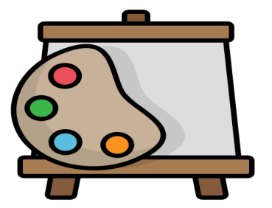

Хорошими помощниками в борьбе с агрессивным поведением детей являются игры с водой, лепка, рисование, аппликация, чтение и обсуждение сказок.

*Важно помнить*, что при проявлении агрессии у ребенка, не следует кричать и объяснять, как нужно себя вести. Крики и ругань только усугубят состояние малыша. Проявите спокойствие и уравновешенность, Ваша внутренняя уверенность и спокойствие послужат для ребенка примером. И только когда ребенок успокоится, можно вести с ним воспитательную беседу.

